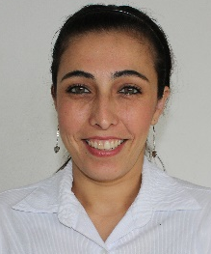
BELZABETH OJEDA CASTRO.
Jefe de Departamento de Archivo
Dirección Jurídica y Promoción de la CODESVI
5 de Enero de 2015

- DATOS GENERALES

Domicilio Oficial:
Av. Resurgimiento #87 Edif. B, Colonia Prado
C.P. 24040
.
Teléfonos:
01 (981) 1273320
Correo Electrónico:
ojeda.belzabeth@codesvi.gob.mx

- PREPARACIÓN ACADEMICA

Último grado de estudios:
Lic. Administración de Empresas Turísticas

- EXPERIENCIA LABORAL (últimos tres empleos)

Cargo: Analista
Periodo: Mayo 2011 – Diciembre 2014
Institución: Comisión Estatal de Desarrollo de Suelo y Vivienda.
Campo de Experiencia: Administrativo.

Cargo: Analista Especializado
Periodo: Diciembre 2009 – Abril 2011
Institución: Instituto de la Vivienda del Estado de Campeche.
Campo de Experiencia: Administrativo.

Cargo: Asistente
Periodo: Febrero 2008 – Julio 2008
Institución: Desarrollo Estratégico Turístico.
Campo de Experiencia: Administrativo.

